

LEWENSWETENSKAPPE V2

MODEL 2014

NASIONALE
SENIOR SERTIFIKAAT

GRAAD 12

GRAAD 12

PUNTE: 150

TYD: 2½ uur

Hierdie vraestel bestaan uit 14 bladsye.

INSTRUKSIES EN INLIGTING

Lees die volgende instruksies aandagtig deur voordat jy die vrae beantwoord.

1.  2.  3.  4. | Beantwoord AL die vrae.  Skryf AL die antwoorde in die ANTWOORDEBOEK.  Begin die antwoord op ELKE vraag boaan 'n NUWE bladsy.  Nommer die antwoorde korrek volgens die nommeringstelsel wat in hierdie vraestel gebruik is.

5.  6.  7.  8. | Bied jou antwoorde volgens die instruksies by elke vraag aan.  Maak ALLE tekeninge met 'n potlood en die byskrifte met blou of swart ink.  Teken diagramme en vloeidiagramme slegs wanneer dit gevra word.  Die diagramme in hierdie vraestel is NIE noodwendig volgens skaal geteken NIE.

9.  10.  11. | MOENIE grafiekpapier gebruik NIE.  Jy moet 'n nieprogrammeerbare sakrekenaar, gradeboog en passer gebruik waar nodig.  Skryf netjies en leesbaar.

AFDELING A

VRAAG 1

1.1 | Verskeie opsies word as moontlike antwoorde vir die volgende vrae gegee. Kies die korrekte antwoord en skryf slegs die letter (A tot D) langs die vraagnommer (1.1.1 tot 1.1.10) in die ANTWOORDEBOEK neer, byvoorbeeld 1.1.11 D.

 | 1.1.1 | Watter EEN van die volgende dien as bewys van kulturele evolusie by die vroeë Homo-spesies?

 |  | A  B  C  D | Rotstekeninge en -snywerk  Dieroorskotte naby 'n Homo-skelet  Manlike en vroulike skelette in dieselfde gebied  Meer as een Homo-skelet in 'n gebied
 | 1.1.2 | 'n Vader het bloedgroep A. Hy het 4 kinders met die volgende bloedgroepe:  Kind 1 – A  Kind 2 – O  Kind 3 – AB  Kind 4 – B  Wat is die bloedgroep van die moeder van die kinders hierbo?
 |  | A  B  C  D | A  B  O  AB

 | 1.1.3 | Nuwe allele ontstaan in 'n bevolking wat geslagtelik voortplant deur ...

 | A  B  C  D | mutasies in die DNA-volgorde voor meiose.  ewekansige bevrugting van gamete gedurende voortplanting.  ewekansige rangskikking van homoloë chromosome gedurende meiose.  uitruiling van chromatied-segmente tussen homoloë chromosome gedurende meiose.

 | 1.1.4 | 'n Lang ertjieplant is herhaaldelik met 'n kort ertjieplant gekruis. In elk van hierdie kruisings is slegs lang ertjieplante as nageslag voortgebring. Dit kan met redelike sekerheid afgelei word dat die …
 |  | A  B  C  D | lang ertjieplant in die kruising homosigoties is.  lang ertjieplant in die kruising heterosigoties is.  nageslag almal heterosigoties vir hoogte is.  kort ertjieplant in die kruising heterosigoties is.

 | 1.1.5 | Die tabel hieronder toon 'n gedeelte van die mitochondriale DNS/DNA (mtDNA) -volgorde vir 'n moderne mens, 'n sjimpansee en drie hominiedspesies. Die letter 'X' in die sjimpansee en die hominiedvolgordes beteken dat die DNS/DNA-basis dieselfde is as dit gevind in die moderne mens se volgorde.

ORGANISME | GEDEELTE VAN mtDNA-VOLGORDE
Moderne mens | AAT-TCC-CCG-ACT-GCA-ATT-CAC-CTT
Sjimpansee | XXX-XXX-TXA-TTX-XXX-XAC-TGA-AAA
Hominiedspesie 1 | GGX-CTT-TTA-TTC-XTC-TCC-GTA-TAG
Hominiedspesie 2 | GGX-XGX-XXA-TTC-XTC-CCC-TGT-AAG
Hominiedspesie 3 | XTA-XXX-XXA-TTX-ATC-CXC-TGT-TCC

Van die data in die tabel hierbo kan afgelei word dat …

 |  | A  B  C  D | sjimpansees nader verwant is aan hominiedspesie 3 as aan die moderne mens.  hominiedspesie 1 waarskynlik die mees onlangse voorouer van sjimpansees en die moderne mens is.  die moderne mens nader verwant is aan hominiedspesie 2 as aan hominiedspesie 3.  die moderne mens nader verwant is aan hominiedspesie 3 as aan hominiedspesie 2.

 | 1.1.6 | Die volgende data verteenwoordig 'n klein gedeelte van die volgorde van nukleïensuurbasisse geneem uit 'n diersel:  A G C U C G U U  Van hierdie data kan met redelike sekerheid afgelei word dat …
 |  | A  B  C  D | hierdie gedeelte van nukleïensuur vir 'n ketting met agt aminosure sal kodeer.  die volgorde gegee, komplementêr sal wees aan die volgorde C T C G T G C T T.  die nukleïensuur getoon, die suikerribose bevat.  die nukleïensuur getoon, DNS/DNA is.

 | 1.1.7 | Die lys hieronder toon inligting verwant aan die replisering van DNS/DNA:  - Komplementêre nukleotiede heg aan elk van die twee stringe.  - Suikerfosfaatbande vorm tussen die nukleotiede.  - Die nuutgevormde DNS/DNA-molekule is identies aan mekaar.  - Die DNS/DNA-molekuul draai los en vorm twee enkelstringe.  Die korrekte volgorde van hierdie gebeure soos wat dit in DNS/DNA-replisering plaasvind, is …

 |  | A  B  C  D | 1, 2, 3 en 4.  1, 2, 3 en 2.  4, 2, 1 en 3.  4, 1, 2 en 3.
 | 1.1.8 | Watter EEN van die volgende verklaar dat gamete 'n enkele alleel slegs vir 'n spesifieke kenmerk het in plaas van twee?
 |  | A  B  C  D | Die chromosoomgetal word gedurende Meiose II gehalveer  Mendel se beginsel van segregasie  Mendel se beginsel van onafhanklike sortering  Die 'wet' van dominansie
 | 1.1.9 | In veelvuldige allele is …

 |  | A  B  C  D | daar meer as een geen wat 'n kenmerk beheer.  daar meer as twee verskillende allele vir dieselfde geen.  die verskillende allele vir dieselfde kenmerk op verskillende posisies.  daar slegs twee allele vir 'n spesifieke geen.

 | 1.1.10 | In 'n situasie waar 'n kenmerk meer dikwels by mans as by vroue voorkom, kan ons aflei dat …

 |  | A  B  C  D | een alleel dominant is oor die ander.  die allele vir die kenmerk op die X-chromosome gedra word.  die allele vir die kenmerk op die outosome gedra word.  die allele vir die kenmerk op die Y-chromosome gedra word.  (10 x 2) |  | (20)

1.2 | Gee die korrekte biologiese term vir elk van die volgende beskrywings. Skryf slegs die term langs die vraagnommer (1.2.1 tot 1.2.6) in die ANTWOORDEBOEK neer.

 | 1.2.1  1.2.2  1.2.3  1.2.4  1.2.5  1.2.6 | 'n Alleel wat nie die fenotipe beïnvloed wanneer dit in die heterosigotiese toestand voorkom nie  Die posisie van 'n geen op 'n chromosoom  Die fisiese en funksionele uitdrukking van 'n geen  Chromosome wat nie vir geslagsbepaling verantwoordelik is nie  Die proses om 'n gewenste geen te vind, dit te isoleer en dit dan in die selle van ander organisme te plaas  Die twee dele van 'n chromosoom wat deur 'n sentromeer verbind word (6 x 1) |  | (6)

1.3 | Dui aan of elk van die stellings in KOLOM I van toepassing is op slegs A, slegs B, beide A en B of geeneen van die items in KOLOM II nie. Skryf slegs A, slegs B, beide A en B of geeneen langs die vraagnommer (1.3.1 tot 1.3.8) in die ANTWOORDEBOEK neer.

KOLOM I |  | KOLOM II
1.3.1 | Het die dubbelheliks-struktuur van DNS/DNA ontdek | A  B | Francis Crick  James Watson
1.3.2 | Beskryf evolusie as bestaande uit lang fases met min verandering wat afgewissel word met kort fases met vinnige verandering | A  B | gepunte ewewig  Darwinisme
1.3.3 | Variasie in 'n bevolking waarin daar 'n reeks intermediêre fenotipes voorkom | A  B | nie-deurlopende variasie  deurlopende variasie
1.3.4 | Bewys vir evolusie | A  B | mitochondriale DNS/DNA  kladogram
1.3.5 | Chromosoomtoestand van 'n sel wat 'n enkele stel chromosome het | A  B | diploïed  haploïed
1.3.6 | Twee allele van 'n geen wat ewe dominant is | A  B | kodominansie  volledige dominansie
1.3.7 | Die volle getal gene teenwoordig in 'n organisme | A  B | kariotipe  fenotipe
1.3.8 | Bande wat aminosure in 'n proteïenmolekuul bind | A  B | waterstofbande  peptiedbande
 |  |  | (8 x 2) |  | (16)

1.4 | In ertjieplante is die alleel vir ronde saad (R) dominant oor die alleel vir gerimpelde saad (r). Die alleel vir geel saad (Y) is dominant oor die alleel vir groen saad (y).  Plant A, wat heterosigoties is vir beide saadvorm en saadkleur, is gekruis met plant B, wat gerimpelde, groen saad het.

 | 1.4.1  1.4.2  1.4.3  1.4.4 | Skryf die genotipe neer vir:  (a) Plant A  (b) Plant B  Skryf AL die moontlike genotipes van die gamete van plant A neer.  Noem die fenotipe van 'n nakomeling met die genotipe:  (a) rrYy  (b) RrYy  Wanneer plant B met plant C gekruis word, het al die nakomelinge ronde, geel saad gehad.  Gebruik hierdie inligting en skryf die genotipe van plant C neer. |  | (1)  (1)  (2)  (1)  (1)  (2)  (8)

 | TOTAAL AFDELING A: |  | 50

AFDELING B
VRAAG 2

2.1 | Die diagram hieronder toon die proses van proteïensintese.

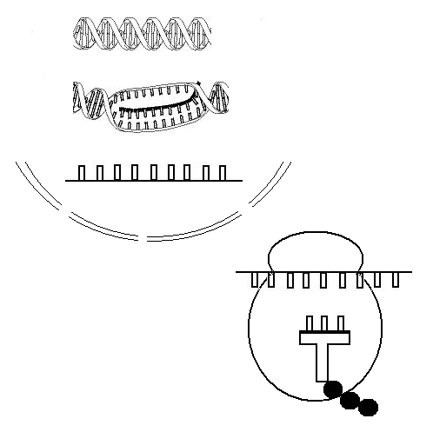
X
A U G C C A A G A

Proses V
S

A U G C C A A G A
Y
Z

Proses W
1 2 3

 | 2.1.1 | Identifiseer die volgende:

 |  |  | (a)  (b) |  | Molekuul X  Organel Y |  | (1)  (1)
 |  | 2.1.2 |  | Identifiseer die stikstofbasis genommer:

 |  | (a)  (b) | 1  3 |  | (1)  (1)

 | 2.1.3  2.1.4 | Beskryf die rol van DNS/DNA gedurende transkripsie.  Beskryf die deel van proteïensintese wat as proses W getoon is en wat by organel Y plaasvind. |  | (3)  (4)

 | 2.1.5 | Die tabel hieronder toon die aminosure wat met verskillende DNS/DNA-kodes ooreenkom.

AMINOSUUR | DNS/DNA-KODE
Arginien | TCT
Metionien | TAC
Glisien | GGT

 |  | Skryf die korrekte volgorde van aminosure neer wat deur struktuur S in die diagram op die vorige bladsy gekodeer word. |  | (3) (14)

2.2 | Die filogenetiese stamboom hieronder toon een interpretasie van die oorsprong van die mens. Die stippellyne toon die moontlike evolusionêre verwantskappe, en die vertikale kolomme toon die moontlike tydperk waarin die organismes op aarde bestaan het.

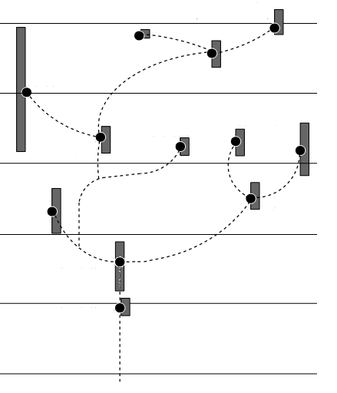
Homo sapiens
Homo
neanderthalensis
Homo
habilis
Paranthropus
boisei
Homo heidelbergensis
Paranthropus
robustus
Homo
ergaster
Homo
erectus
Paranthropus
aethiopicus
Australopithecus
africanus
Australopithecus
afarensis
Australopithecus
anamensis
Tans

1 MYA

2 MYA

3 MYA

4 MYA

5 MYA

SLEUTEL:

MYA = Miljoen Jaar Gelede

 | 2.2.1  2.2.2 | Gebruik die diagram om EEN organisme te identifiseer wat moontlik met Homo heidelbergensis vir hulpbronne gekompeteer het.  Identifiseer die gemeenskaplike voorouer wat aan beide Paranthropus en Homo oorsprong gegee het. |  | (1)  (1)

 | 2.2.3 | (a)  (b) | Vir hoe lank het A. africanus op Aarde bestaan? Toon alle bewerkinge.  Noem EEN bewys wat gebruik kan word om te bevestig dat A. africanus gedurende die tydperk bereken in VRAAG 2.2.3(a), bestaan het. |  | (3)  (1)

 | 2.2.4 | (a)  (b) | Watter organisme, H. ergaster of H. neanderthalensis, is nader verwant aan die moderne mens?  Verduidelik jou antwoord op VRAAG 2.2.4(a) deur die inligting in die diagram te gebruik. |  | (1)  (2)
 |  |  |  |  |  | (9)

2.3 | Die diagram hieronder toon die resultaat van abnormale meiose en begin met 'n sel wat chromosoompaar 21 toon.

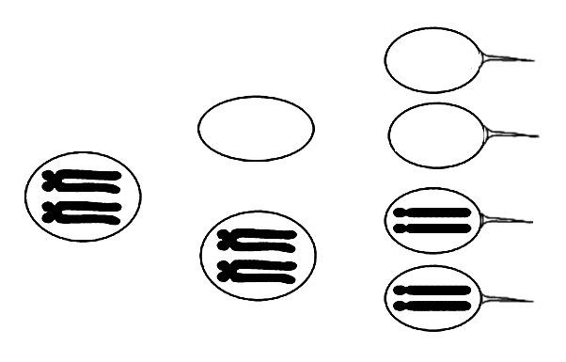
Sperm R
Sperm S
Sperm T
Sperm U

 | 2.3.1  2.3.2  2.3.3  2.3.4 | Verduidelik die getal chromosome teenwoordig in sperm R en sperm T.  Hoeveel kopieë van chromosoom 21 sou jy in 'n normale gameet verwag?  Watter genetiese afwyking sal ontstaan as sperm U 'n normale ovum bevrug?  Beskryf TWEE maniere waarop meiose tot genetiese variasie bydra. |  | (3)  (1)  (1)  (7)  (12)

2.4 | Bestudeer die diagramme hieronder wat strukture van verskillende organismes toon.

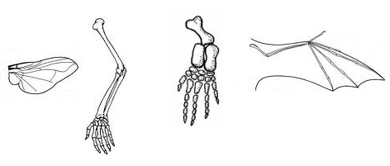
Menslike ledemaat
Skoenlappervlerk
Vlermuisvlerk
Diagram 2
Diagram 3
Diagram 4
Walvisledemaat
Diagram 1
 | 2.4.1  2.4.2 | Watter diagram verteenwoordig 'n analoë struktuur van die struktuur in Diagram 4?  Skryf die nommers van enige TWEE diagramme neer wat homoloë strukture toon. |  | (1)  (2)

 | 2.4.3 | Watter inligting verskaf homoloë en analoë strukture oor evolusie? |  | (2)  (5)  [40]

VRAAG 3

3.1 | Wetenskaplikes het 'n ondersoek gedoen om die weerstandigheid van muskiete vir DDT te bepaal.  Die volgende stappe is gevolg:  - Hulle het 'n monster muskiete uit die omgewing gevang.  - Die muskiete is aan 'n standaarddosis DDT (4% DDT vir 1 uur) in die laboratorium blootgestel.  - Die getal muskiete wat gevrek het, is getel.  - Dié wat oorleef het, het voortgeplant.  - Elke twee maande is 'n monster uit hierdie bevolking geneem en die prosedure is vir 'n tydperk van 16 maande herhaal.  Die resultate word in die tabel hieronder getoon.

TYD  (IN MAANDE) | MORTALITEIT VAN MUSKIETE (%)
0 | 95
2 | 87
4 | 80
6 | 69
8 | 60
10 | 54
12 | 35
14 | 27
16 | 22

 | 3.1.1  3.1.2  3.1.3  3.1.4  3.1.5  3.1.6 | Identifiseer die:  - Onafhanklike veranderlike  - Afhanklike veranderlike  Formuleer 'n hipotese vir hierdie ondersoek.  Trek 'n lyngrafiek om te toon hoe die mortaliteit van muskiete as gevolg van die toediening van DDT oor die tydperk van die ondersoek verander het.  Noem TWEE faktore, buiten dié wat genoem is, wat gedurende hierdie ondersoek gekontroleer moet word.  Noem TWEE maniere waarop die wetenskaplikes die betroubaarheid van hul resultate kan verbeter.  Verduidelik, in terme van natuurlike seleksie, hoe muskiete weerstandigheid teenoor DDT kan ontwikkel. |  | (1)  (1)  (3)  (6)  (2)  (2)  (8)  (23)

3.2 | Bestudeer die tabel hieronder wat enkele hominiedfossiele wat in verskillende dele van die wêreld gevind is, toon.

SPESIE | GEBIED WAAR DIT GEVIND IS | TYDPERK VAN BESTAAN
Australopithecus afarensis | Oos-Afrika | 3,4–2,8 mya
Australopithecus africanus | Suidelike Afrika | 2,1–2,8 mya
Australopithecus sediba | Suidelike Afrika | 2,0–1,9 mya
Homo habilis | Sub-Sahara (Afrika) | 2,3–1,4 mya
Homo erectus | Afrika, Europa, Asië | 1,5–0,2 mya
Homo heidelbergensis | Europa, China | 0,6–0,35 mya
Homo neanderthalensis | Europa, Wes-Asië | 0,35–0,03 mya
Homo sapiens | Wêreldwyd | 0,2 mya–tans
[Aangepas uit The Evolutionary Road, Jamie Shreeve, National Geographic, Julie 2010]

 | 3.2.1  3.2.2 | Verduidelik waarom die inligting in die tabel die 'Uit Afrika'-hipotese ondersteun.  Beskryf hoe die analise van mitochondriale DNS/DNA gebruik word om die 'Uit Afrika'-hipotese te ondersteun. |  | (2)  (3)  (5)

 | 3.3 | Die stamboomdiagram hieronder toon die oorerwing van Daltonisme in 'n familie. Daltonisme (rooi-groen-kleurblindheid) is geslagsgekoppel. Die alleel vir Daltonisme is resessief aan die alleel vir normale kleurvisie.

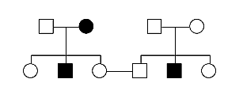
SLEUTEL:
Normale man
Kleurblinde man
Normale vrou
Kleurblinde vrou
1
2
3
4
5
6
 | 3.3.1 | Gebruik die simbole X^{D}, X^{d} en Y en noem die genotipes van die volgende:

 |  | (a)  (b) | Individu 2  Individu 3 |  | (2)  (2)

 | 3.3.2  3.3.3 | Hoeveel familielede wat nie aangetas is vir Daltonisme nie, is definitief draers?  Gebruik 'n genetiese kruising en bepaal die moontlike genotipes en fenotipes van die nageslag wat deur individue 5 en 6 gevorm kan word. |  | (2)  (6)  (12)
 | TOTAAL AFDELING B: |  |  | [40]  80

AFDELING C

VRAAG 4

Daar word gedink dat die moderne mens geleidelik oor miljoene jare van aapagtige wesens deur spesiasie geëvolueer het.  Beskryf hoe 'n enkele spesie 'n nuwe spesie kan vorm, en verduidelik ook hoe die verskille in die skedel en ander dele van die skelet van primitiewe aapagtige wese en die moderne mens die idee ondersteun dat die algemene tendens in menslike evolusie na bipedalisme en 'n verandering in dieet van rou voedsel na gaar kos is.  Inhoud:  Sintese: |  | (17)  (3)  (20)

LET WEL: | GEEN punte sal toegeken word vir antwoorde in die vorm van vloeidiagramme of diagramme NIE.

 | TOTAAL AFDELING C:  GROOTTOTAAL: |  | 20  150

